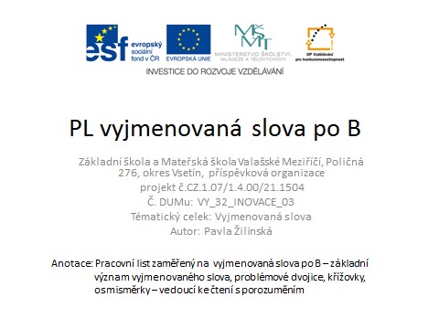

Vylušti křížovku:
6.

6. | 7.
6. | 8.
2. 5.
4.
1.
6. 8.
7.
3.
Spoj vyjmenované slovo se slovy příbuznými:
bič
bystřina
obyčej bylina
obličej
bytost
bystrý neobyčejně
obytný
Bystrouška
obyčejně

Doplň správně i, í / y, ý:

Ob..vatel našeho města, pohádková b..tost, luxusní příb..tek, b..telný nábytek, vaječný b..lek, zb..tek cesty, naše b..tná, hladový dob..tek, krvavá b..tva, nádob..čko pro panenky, rozb..tý budík, prabab..čka, nab..lená stěna, divoká kob..lka, silné krupob..tí, b..ložravec žere i b..lé b..lí, neob..čejný zážitek, slab..kář.

Řešení:
- Vylušti křížovku:
 |  | K | O | Č | K | A
 |  |  | B | Ý | K
 |  | V | Y | D | R | A
 | V | E | V | E | R | K | A
K | O | Z | A
6. | D | A | T | E | L
6. | 7. | P | E | S
6. | 8. |  | L | E | V

- Slova příbuzná:
Obyčej – neobyčejně, obyčejně
Bystrý – bystřina, Bystrouška
- Obyvatel našeho města, pohádková bytost, luxusní příbytek, bytelný nábytek, vaječný bílek, zbytek cesty, naše bytná, hladový dobytek, krvavá bitva, nádobíčko pro panenky, rozbitý budík, prababička, nabílená stěna, divoká kobylka, silné krupobití, býložravec žere i bílé býlí, neobyčejný zážitek, slabikář.

Zdroj: Vlastní tvorba
http://office.microsoft.com

